今日动态

2024.9.27 晴
我们已经是升入大班的小朋友啦，宝贝们很快都适应了幼儿园的生活，每天早晨都早早的到幼儿园参加晨间活动，他们各司其职，学习、游戏有模有样。

入园篇
- 故事一：我能自主签到

分享内容 | 分享过程
早晨来园后，孩子们进行自主签到，其中任贞臻、万卓桉、王彦钦、仲浩轩、刘书宇、陈仲锦、任蒋星、杨云聪、熊诺一、万语新、林语晨、左悠、朱念怡、张皓玥、赵悦浠、陆雨彤、袁铭菲、袁铭翔、周梓钧、胡立超、陈昭晖、吴黄泽熙、居安、苗浩铭、曹梓晨能自主个性化签到，王志豪、张宥妍需要在老师的提醒下签到再放好个人物品，希望下次能做得更好哦！  其中陈仲锦能做好礼仪小天使帮助弟弟妹妹入园！  反馈与建议:升入大班后很多小朋友的时间观念有了一定变化，大部分孩子们都能在8点10分左右入园签到，小小的签到不仅有助于幼儿形成良好的时间观念，提升其自我管理与服务能力，而且可以帮助幼儿运用数字、符号、图画等形式记录与表达。为了更好地培养孩子们的时间观念后期我们将统计也一并纳入其中，这样在签到环节中更能提升孩子们的时间观念、表达能力、前书写、统计等能力培养。 | 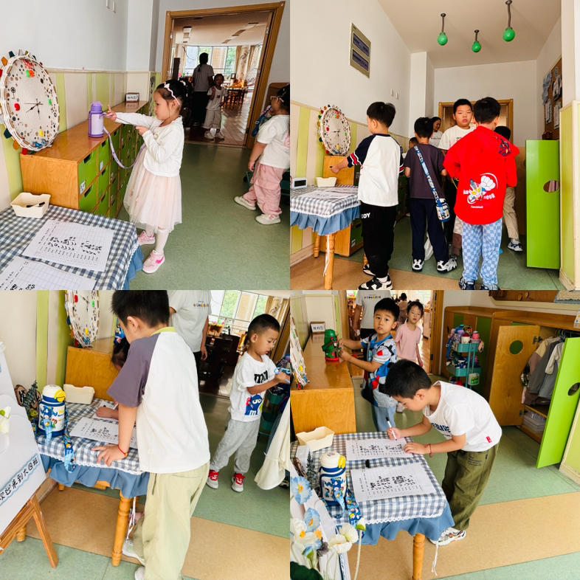

户外活动篇

- 故事一：我们一起玩皮球

分享内容 | 分享过程
今天我们在室内运动玩滑滑梯游戏。其中赵悦浠、陆雨彤、袁铭菲、袁铭翔、王彦钦、仲浩轩、任蒋星、杨云聪、左悠、周梓钧、胡立超、陈昭晖、吴黄泽熙、居安、苗浩铭、朱念怡、曹梓晨能和同伴一起玩抛接球。其中刘书宇、陈仲锦、万卓桉、苗浩铭能在老师提醒下有规则意识的游戏哦！ | 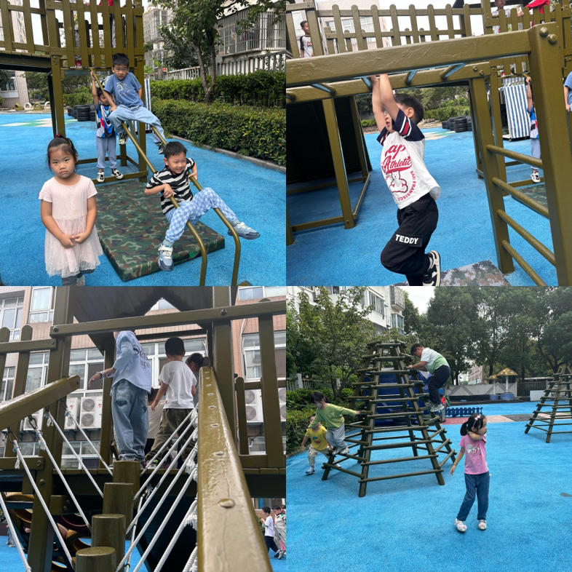

午餐、区域游戏活动篇

- 故事一：我会自主吃饭

分享内容 | 分享过程
今天我们吃午饭是炸酱面。其中任贞臻、张宥妍、熊诺一、万语新、林语晨、左悠、朱念怡、张皓玥、赵悦浠、陆雨彤、袁铭菲、袁铭翔、万卓桉、张辰逸、王彦钦、仲浩轩、刘书宇、陈仲锦、任蒋星、杨云聪、周梓钧、胡立超、陈昭晖、吴黄泽熙、居安、苗浩铭、曹梓晨、王志豪能自主盛饭菜。  反馈与建议:除了个别小朋友速度上有所提升之外，一些幼儿的撒饭现象比较严重如:刘书宇、熊诺一、张辰逸。陈仲锦、万卓安吃饭过程中比较吵闹；苗浩铭进餐坐姿不端正。 | 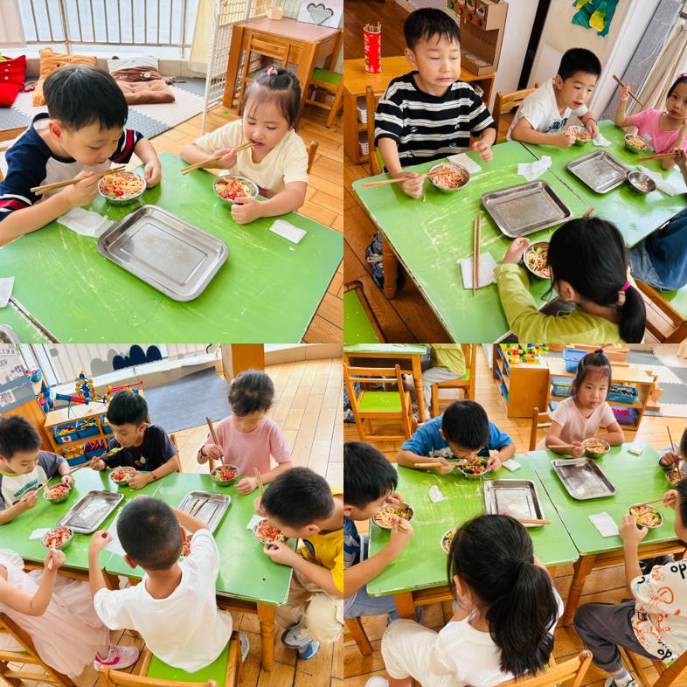

- 故事一：区域游戏

分享内容 | 分享过程
其中任贞臻、万卓桉、张辰逸、王彦钦、刘书宇、任蒋星、杨云聪、周梓钧、胡立超、陈昭晖、朱念怡、张皓玥、赵悦浠、陆雨彤、袁铭菲、袁铭翔、吴黄泽熙、居安对区角游戏表现出浓厚的兴趣，他们积极投入到各个游戏区域中，选择自己感兴趣的游戏项目，享受游戏带来的快乐。  其中苗浩铭、曹梓晨、王志豪、张宥妍、熊诺一、万语新、林语晨、左悠、仲浩轩、陈仲锦在游戏中，幼儿表现出强烈的探索欲望。他们不仅满足于按照既定规则进行游戏，还会主动探索游戏材料的新玩法，尝试改变游戏规则，以满足自己的好奇心和创造力。 | 